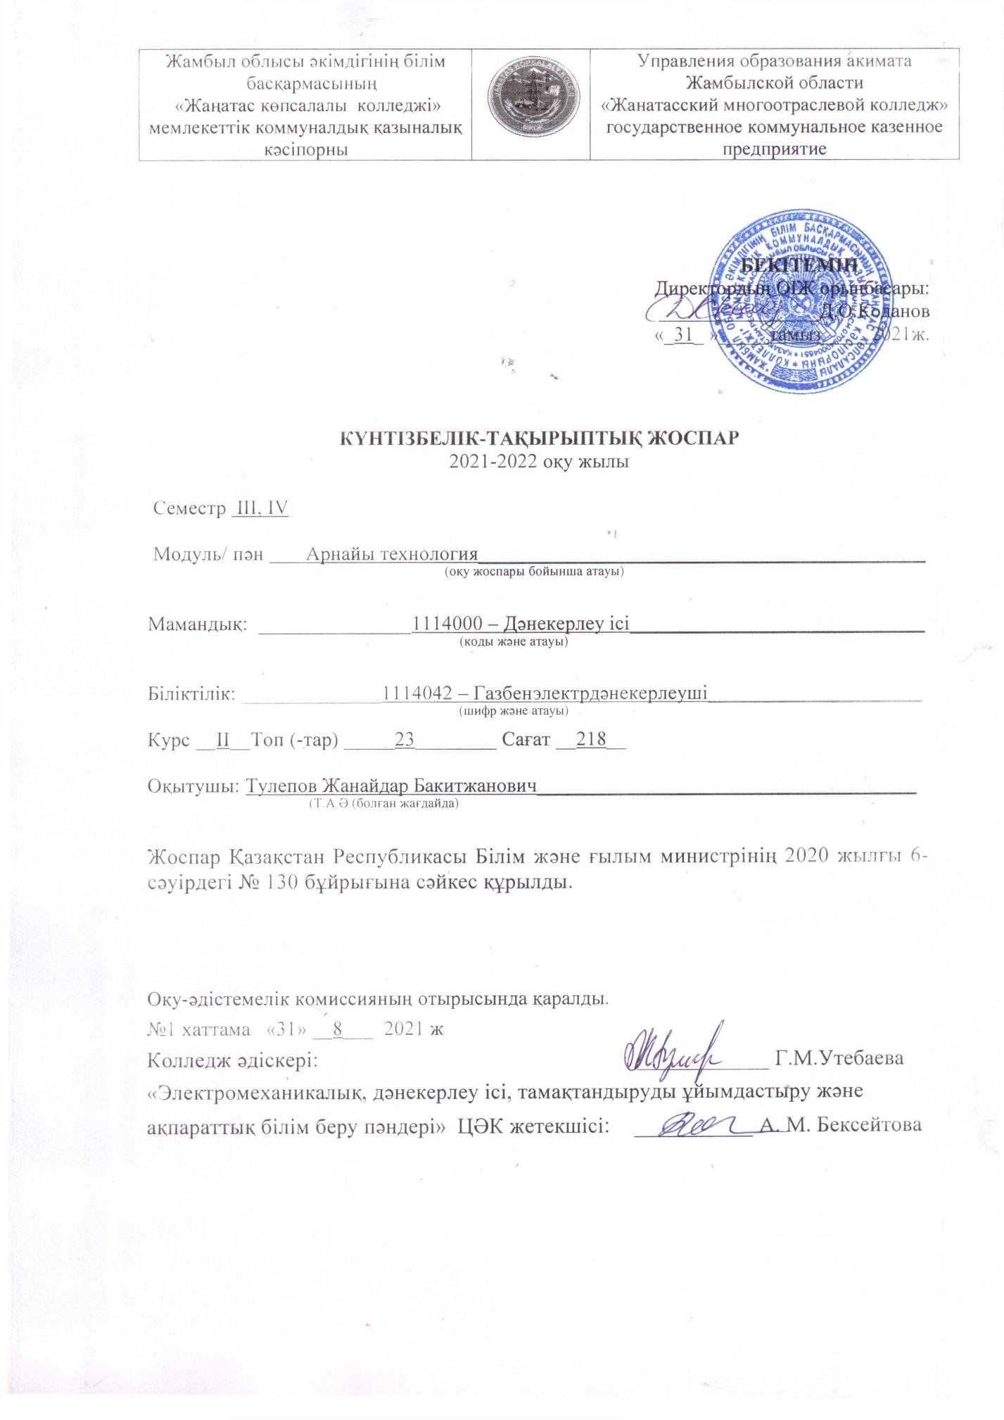

|  |  |  |  |  |  |  |
| --- | --- | --- | --- | --- | --- | --- |
| **Сабақ №** | **Тақырыпты оқытудың күнтізбелік мерзімі** | **Бөлім, тақырып атауы** | **Сағаттар саны** | **Сабақ түрі** | **Үй тапсырмасы** | **Ескерту** |
| **1** | **2** | **3** | **4** | **5** | **6** | **7** |
| 1 |  | **Кіріспе** | 2 | Кіріспе | ЛМЖ |  |
| 2 |  | **1 бөлім. Материалдардың құрылысы мен қасиеті**  1.1. Металдар мен металл еместер | 2 | Жаңа сабақ | & 1.1. |  |
| 3 |  | 1.2. Металдар мен қорытпалар құрылымын зерттеу әдістері | 2 | Прак. жұм. | Кестеге толтыру |  |
| 4 |  | 1.3. Металдардың химиялық қасиеттері | 2 | Жаңа сабақ | & 1.4. |  |
| 5 |  | **2 бөлім. Құйылған материалдар құрылымын қалыптастыру**  2.1. Металдармен қорытпалардың кристалдану процестерінің мәні | 2 | Жаңа сабақ | & 1.2. |  |
| 6 |  | 2.2. Құрылымдық зерттеу әдістері | 2 | Жаңа сабақ | Құйылған материалдар |  |
| 7 |  | **3 бөлім. Материалдардың қасиеттері және оларды сынау әдістері**  3.1. Металдардың негізгі қасиеттері және олардың қысқаша сипаттамасы | 2 | Біріккен сабақ | ЛМЖ |  |
| 8 |  | 3.2. Технологиялық сынамаларын алу және оларды тағайындау мысалдары | 2 | Жаңа сабақ | Технологиялық сынамалар |  |
| 9 |  | **4 бөлім. Болаттармен шойындардың жіктелуі және таңбалануы**  4.1. Болат қасиеттеріне көміртегі мен қоспалардың әсері | 2 | Жаңа сабақ | ЛМЖ |  |
| 10 |  | 4.2. Легірленген болат | 2 | Біріккен сабақ | Болаттар |  |
| 11 |  | 4.3. Шойындардың құрамы мен сорты | 2 | Жаңа сабақ | Шойынның құрамы |  |
| 12 |  | **5 бөлім. Металдардың беріктілігін арттыру әдістері**  5.1. Болатты термомеханикалық өңдеу | 2 | Прак. жұм. | Кестеге толтыру |  |
| 13 |  | 5.2. Жоғары жиіліктегі тоқпен шыңдау | 2 | Прак. жұм. | Кестеге толтыру |  |
| 14 |  | 5.3. Жылумен өңдеудің негіздері | 2 | Жаңа сабақ | & 5.1. |  |
| 15 |  | 5.4. Тұрақтандыру. Шынықтыру | 2 | Дәріс сабақ | & 5.3. |  |
| 16 |  | 5.5. Жасыту. Ескіру | 2 | Жаңа сабақ | & 5.2. |  |
| 17 |  | 5.6. Болатты суықпен өңдеу | 2 | Прак. жұм. | Кест. толтыру |  |
| 18 |  | **6 бөлім. Теміркөміртекті қорытпалар**  6.1. Шойын және болат өндірісі туралы қысқаша мәліметтер | 2 | Жаңа сабақ | ЛМЖ |  |
| 19 |  | 6.2. Арнайы қасиеті бар шойындар | 2 | Дәріс сабақ | Шойындар |  |
| 20 |  | 6.3. Болат | 2 | Біріккен сабақ | ЛМЖ |  |
| 21 |  | **7 бөлім. Көміртекті және қоспалы болаттар**  7.1. Көміртекті болаттар | 2 | Жаңа сабақ | & 4.1. |  |
| 22 |  | 7.2. Арнайы құрылымдық болаттар | 2 | Прак. жұм. | Кест. толтыру |  |
| 23 |  | 7.3. Құралдық болаттар. Қоспалы болаттар | 2 | Жаңа сабақ | & 4.3. |  |
| 24 |  | 7.4. Ерекше физикалық қасиеттері бар болаттар | 2 | Біріккен сабақ | ЛМЖ |  |
| 25 |  | **8 бөлім. Төзімділігі жоғары, серіппелі болаттар**  8.1. Төзімділігі жоғары болаттар | 2 | Жаңа сабақ | & 3.4. |  |
| 26 |  | 8.2. Төмен температурада жұмыс істейтін бұйымдарға арналған болат | 2 | Прак. жұм. | Кестеге толтыру |  |
| 27 |  | **9 бөлім. Аспаптық болат**  9.1. Кесу құралдарына арналған болат | 2 | Дәріс сабақ | ЛМЖ |  |
| 28 |  | 9.2. Легірленген құралдық болаттар | 2 | Жаңа сабақ | & 4.3. |  |
| 29 |  | **10 бөлім. Диэлектрлік (электризоляциялық) материалдар**  10.1.Жоғары полимерлі қатты материалдар | 2 | Жаңа сабақ | ЛМЖ |  |
| 30 |  | 10.2. Электризоляциялық резеңке | 2 | Дәріс сабақ | & 9.6. |  |
| 31 |  | 10.3. Лакты маталар, таспалар және лактанған түтікшелер | 2 | Жаңа сабақ | ЛМЖ |  |
| 32 |  | 10.4. Электрокерамикалық материалдар | 2 | Прак. жұм. | Кестеге толтыру |  |
| 33 |  | 10.5. Минералды диэлектриктер | 2 | Жаңа сабақ | ЛМЖ |  |
| 34 |  | **11 бөлім. Электрлік өткізгіш материалдар**  11.1. Жоғары өткізгіштігі бар материалдар | 2 | Прак. жұм. | Кестеге толтыру. |  |
| 35 |  | 11.2. Металл керамикалық материалдар және бұйымдар | 2 | Дәріс сабақ | & 10.4. |  |
| 36 |  | 11.3. Орамды сымдар | 2 | Біріккен сабақ | & 11.1. |  |
| 37 |  | 11.4. Монтажды сымдар және кабельдер | 2 | Прак. жұм. | Кестеге толтыру |  |
| 38 |  | **12 бөлім. Дәнекерлер, флюстер және желімдер**  12.1. Дәнекерлер және флюстер | 2 | Жаңа сабақ | & 13.1. |  |
| 39 |  | 12.2. Желімдер және желімдеуші құрамдар | 2 | Жаңа сабақ | ЛМЖ |  |
| 40 |  | **Қорытынды сабақ** | 2 | Бекіту сабағы |  |  |



|  |  |  |  |  |  |  |
| --- | --- | --- | --- | --- | --- | --- |
| **Сабақ №** | **Тақырыпты оқытудың күнтізбелік мерзімі** | **Бөлім, тақырып атауы** | **Сағаттар саны** | **Сабақ типі** | **Үй тапсырмасы** | **Ескерту** |
| **1** | **2** | **3** | **4** | **5** | **6** | **7** |
| 1 |  | **Кіріспе** | 2 | **Кіріспе** | ЛМЖ |  |
| 2 |  | **1 бөлім. Дәнекерлеу жұмыстары туралы жалпы мәліметтер**  **1.1.** Дәнекерлеу өндірісі. Дәнекерлеу өндірісінің дамуы | 2 | Жаңа сабақ | Дәнекерлеу жұмыстары |  |
| 3 |  | **1.2.** Металды дәнекерлеуге дайындау. Өлшеу. Өлшемдерді анықтау | 2 | Прак. жұм. | Кестеге толтыру |  |
| 4 |  | **1.3.** Өлшеу құралдары және оған бейімделу | 2 | Біріккен сабақ | Өлшеу құралдары |  |
| 5 |  | **1.5.** Профильді жалпақ металды бөлуге арналған механикалық құрал. | 2 | Жаңа сабақ | ЛМЖ |  |
| 6 |  | **1.6.** Металды бөлу. Металды қолмен және механикамен бөлу | 2 | Прак. жұм. | Кестеге толтыру |  |
| 7 |  | **1.6.** Белгіленген металды кесу тәсілдері | 2 | Жаңа сабақ | Металды кесу тәсілдері |  |
| 8 |  | **1.7.** Слесарлық жұмыстағы техника қауіпсіздігі | 2 | Біріккен сабақ | ЛМЖ |  |
| 9 |  | **2 бөлім. Қолмен доғамен дәнекерлеу**  **2.1.** Дәнекерлеу туралы жалпы мәлімет. Дәнекерлеудің артықшылығы | 2 | Жаңа сабақ | Дәнекерлеудің артықшылығы |  |
| 10 |  | **2.2.** Энергия түрлеріне қарай металды қыздыру тәсілдерінің жіктелуі: электрмен, химиямен, механикалық | 2 | Жаңа сабақ | ЛМЖ |  |
| 11 |  | **2.3.** Қысыммен балқытып дәнекерлеудің мәні | 2 | Біріккен сабақ | Қысыммен балқытып дәнекерлеу |  |
| 12 |  | **2.4.** Балқытып дәнекерлеудің негізгі түрлері және оған қысқаша сипаттама | 2 | Біріккен сабақ | ЛМЖ |  |
| 13 |  | **2.5.** Дәнекерлеп қосу мен дәнекерлеп тігістеудің негізгі типтері | 2 | Жаңа сабақ | Дәнекерлеп қосу типтері |  |
| 14 |  | **2.6.**. Электродпен дәнекерлеуде қолмен доға дәнекерлеу технологиясы | 2 | Прак. жұм. | Кестеге толтыру |  |
| 15 |  | **2.7.** Дәнекерлеу жұмысындағы техника қауіпсіздігі | 2 | Жаңа сабақ | ТҚ |  |
| 16 |  | **3 бөлім. Электрлік доға және оны дәнекерлеуде қолдану**  **3.1.** Электрлік доға және оны дәнекерлеуде қолдану | 2 | Дәріс сабақ | ЛМЖ |  |
| 17 |  | **3.2.** Доға дәнекерлеудің тәсілдері | 2 | Прак. жұм. | Кест толтыру |  |
| 18 |  | **3.3.** Доға дәнекерлеудің түрлері | 2 | Жаңа сабақ | Доға дәнекерлеу түрлері |  |
| 19 |  | **3.4.** Электрмен және дәнекерлеп доға жасау | 2 | Прак. жұм. | Кестеге толтыру |  |
| 20 |  | **3.5.** Электродтардың металдан және бұрыштама доғалары | 2 | Дәріс сабақ | ЛМЖ |  |
| 21 |  | **3.6.** Қыздырылған доғаның беріктігіне ықпал ететін факторлар | 2 | Біріккен сабақ | Доғаға ықпал ететін факторлар |  |
| 22 |  | **3.7.** Трансформаторлар, түзету, қайта жасау, агрегаттар | 2 | Жаңа сабақ | ЛМЖ |  |
| 23 |  | **3.8.** Дәнекерлеу кезіндегі майысу мен қысымдар | 2 | Прак. жұм. | Кестеге толтыру |  |
| 24 |  | **3.9.** Дәнекерлеушінің міндеттері | 2 | Жаңа сабақ | ЛМЖ |  |
| 25 |  | **3.10.** Балқытып дәнекерлеудің негізгі түрлері және оның қысқаша сипаттамасы | 2 | Біріккен сабақ | ЛМЖ |  |
| 26 |  | **3.11.** Қысыммен дәнекерлеудің негізгі түрлері, жалпы, жергілікті қыздыру және сыртқы қыздырусыз түрлері, оның қысқаша сипаттамасы | 2 | Прак. жұм. | Кестеге толтыру |  |
| 27 |  | **3.12.** Дәнекерлеу қосылыстары және жіктері | 2 | Біріккен сабақ | ЛМЖ |  |
| 28 |  | **3.13.** Бөлшектерді дәнекерлеуге дайындау | 2 | Прак. жұм. | Кестеге толтыру |  |
| 29 |  | **3.14.** Тігісті толтыру тәсілдері | 2 | Жаңа сабақ | Тігісті толтыру |  |
| 30 |  | **3.15.** Жарықшақтардың пайда болу себептері мен түрлері | 2 | Прак. жұм. | Кестеге толтыру |  |
| 31 |  | **3.16.** Ыстық жарықшалар | 2 | Жаңа сабақ | Жарықшалар |  |
| 32 |  | **3.17.** Салқын жарықшалар | 2 | Жаңа сабақ | ЛМЖ |  |
| 33 |  | **Бақылау сұрақтары** | 2 | Бекіту сабақ | ЛМЖ |  |
| 34 |  | **4 бөлім. Электрод материалдары**  **4.1.** Дәнекерлеу сымдары | 2 | Жаңа сабақ | ЛМЖ |  |
| 35 |  | **4.2.** Электродтар | 2 | Біріккен сабақ | Электродтар |  |
| 36 |  | **4.3.** Электрод түрлерін таңдау | 2 | Прак. жұм. | Кест толтыру |  |
| 37 |  | **5 бөлім. Доғалы қолмен дәнекерлеу технологиясы**  **5.1.** Дәнекерлеу алдында металдың үстіңгі қабатын тазалау, оның дәнекерлеу сапасындағы рөлі, тазалау тәсілдері | 2 | Прак. жұм | Кестеге толтыру |  |
| 38 |  | **5.2.** Электрод қозғалысы | 2 | Прак. жұм. | Кест толтыру |  |
| 39 |  | **5.3.** Шойын дәнекерлеу | 2 | Жаңа сабақ | ЛМЖ |  |
| 40 |  | **5.4.** Шойынды суықпен және ыстықпен дәнекерлеу | 2 | Прак. жұм. | Кест толтыру |  |
| 41 |  | **5.5.** Шойынды дәнекерлеудегі техника қауіпсіздігі | 2 | Жаңа сабақ | Шойын түрлері |  |
| 42 |  | **5.6.** Бұрышты тігістеп дәнекерлеу | 2 | Прак. жұм. | Кестеге толтыру |  |
| 43 |  | **5.7.** Түйістіріп тігістеп дәнекерлеу | 2 | Біріккен сабақ | ЛМЖ |  |
| 44 |  | **5.8.** Түсті металдар және оларды балқыту процессінің ерекшеліктері | 2 | Прак. жұм. | Кестеге толтыру |  |
| 45 |  | **5.9.** Түсті металдарды дәнекерлеу және еріту кезіндегі техника қауіпсіздігі | 2 | Біріккен сабақ | Түсті металдар |  |
| 46 |  | **6 бөлім. Бұйымдар мен тігістеп дәнекерлеудің ақаулары мен бақылау**  **6.1.** Дәнекерлеп тігістеу ақауларының классификациясы | 2 | Жаңа сабақ | Дәнекерлеп тігістеу |  |
| 47 |  | **6.2.** Дәнекерлеп тігістеудің негізгі ішкі ақаулары | 2 | Жаңа сабақ | ЛМЖ |  |
| 48 |  | **6.3.** Дәнекерлеп тігістеудің негізгі сыртқы ақаулары | 2 | Біріккен сабақ | Сыртқы ақаулар |  |
| 49 |  | **6.4.** Дәнекерлеп біріктіруді бақылау түрлері | 2 | Прак. жұм. | Кестеге толтыру |  |
| 50 |  | **7 бөлім. Контактылы машинамен дәнекерлеу, суықпен дәнекерлеу**  **7.1.** Дәнекерлеудегі слесарлық жұмыстары | 2 | Жаңа сабақ | Дәнекер. слесарлық жұмыстар |  |
| 51 |  | **7.2.** Дәнекерлік қосылыстар және жіктер | 2 | Жаңа сабақ | Дәнекерлеу қосылыстары |  |
| 52 |  | **7.3.** Қабатты, жабыстырып, Т-тәріздес, L-тәріздес байланыстар | 2 | Прак. жұм. | Кестеге толтыру |  |
| 53 |  | **7.4.** Дәнекерлеу режимі туралы түсінік | 2 | Жаңа сабақ | ЛМЖ |  |
| 54 |  | **7.5.** Ішкі қысымдардың пайда болуы | 2 | Жаңа сабақ | ЛМЖ |  |
| 55 |  | **7.6.** Қысыммен дәнекерлеудің әдістері | 2 | Прак. жұм. | Кестеге толтыру |  |
| 56 |  | **7.7.** Контактылы дәнекерлеудің технологиясы | 2 | Прак. жұм. | Кестеге толтыру |  |
| 57 |  | **7.8**. Нүктелі контактылы дәнекерлеу | 2 | Прак. жұм. | Кестеге толтыру |  |
| 58 |  | **7.9.** Рельефті контактылы дәнекерлеу | 2 | Жаңа сабақ | ЛМЖ |  |
| 59 |  | **7.10.** Тігісті контактылы дәнекерлеу | 2 | Прак. жұм. | Кестеге толтыру |  |
| 60 |  | **7.11.** Стыкты контактылы дәнекерлеу | 2 | Жаңа сабақ | Дәнекерлеу тәсілі |  |
| 61 |  | **7.12.** Импульсты контактылы дәнекерлеу | 2 | Жаңа сабақ | ЛМЖ |  |
| 62 |  | **7.13.** Үйкеліс пен дәнекерлеу | 2 | Прак. жұм. | Кестеге толтыру |  |
| 63 |  | **7.14.** Суық дәнекерлеу | 2 | Жаңа сабақ | ЛМЖ |  |
| 64 |  | **8 бөлім. Контактылы дәнекерлеу машиналарының жабдықтары**  **8.1.** Контактылы дәнекерлеудің машиналары | 2 | Жаңа сабақ | Контактылы дәнекерлеу жабдықтары |  |
| 65 |  | **8.2.** Контактылы дәнекерлеу машиналарының электрлі жабдықтары | 2 | Прак. жұм. | Кестеге толтыру |  |
| 66 |  | **8.3.** Контактылы дәнекерлеу машиналарының механикалық жабдықтары | 2 | Жаңа сабақ | ЛМЖ |  |
| 67 |  | **8.4.** Контактылы дәнекерлеу машиналарының пневмо-гидравликалы жабдықтары | 2 | Біріккен сабақ | ЛМЖ |  |
| 68 |  | **8.5**. Дәнекрлеу тістеуігі | 2 | Прак. жұм. | Кест толтыру |  |
| 69 |  | **8.6**. Контактылы дәнекерлеудің электродтары | 2 | Жаңа сабақ | Дәнекерлеу электродтары |  |
| 70 |  | **8.7.** Дәнекерлеу тәртібі | 2 | Прак. жұм. | Кест толтыру |  |
| 71 |  | **8.8**. Типті құрылымдарды дәнекерлеудің ерекшеліктері | 2 | Біріккен сабақ | ЛМЖ |  |
| 72 |  | **8.9.** Сапа бақылау | 2 | Жаңа сабақ | ЛМЖ |  |
| 73 |  | **8.10.** Дәнекерлік құрылым өндірісінің технологиясы | 2 | Біріккен сабақ | ЛМЖ |  |
| 74 |  | **9 бөлім. Электронды-сәулелі қондырғылармен дәнекерлеу**  **9.1.** Электронды-сәулелі дәнекерлеудің физикакалық негіздері | 2 | Дәріс сабақ | ЛМЖ |  |
| 75 |  | **9.2.** Электронды сәулелерімен дәнекерлеу әдістері | 2 | Прак. жұм. | Кестеге толтыру |  |
| 76 |  | **9.3.** Электронды-сәулелі дәнекерлеудің құралдары | 2 | Жаңа сабақ | ЛМЖ |  |
| 77 |  | **Бақылау сұрақтары** | 2 | Бақылау сабақ | ЛМЖ |  |
| 78 |  | **10 бөлім. Автоматтандырылған және жартылай автоматтандырылған машина**  **10.1.** Қорғағыш газдардын ішінде автоматтандырылған және жартылай автоматтандырылған дәнекерлеу | 2 | Жаңа сабақ | Автоматт-ған дәнекерлеу |  |
| 79 |  | **10.2.** Флюс қабаты астында автоматтандырылған және жартылай автоматтандырылған дәнекерлеу | 2 | Прак. жұм. | Кестеге толтыру |  |
| 80 |  | **10.3.** Дәнекерлеу флюстері | 2 | Жаңа сабақ | Флюстер |  |
| 81 |  | **10.4.** Біржақты стыкты біріктіру | 2 | Прак. жұм. | Кест толтыру |  |
| 82 |  | **10.5.** Екіжақты стыкты біріктіру | 2 | Жаңа сабақ | Стыкты біріктіру |  |
| 83 |  | **10.6.** Таврлы және айқаспа біріктіру | 2 | Прак. жұм. | Кестеге толтыру |  |
| 84 |  | **10.7.** Электрлішлакты дәнекерлеу | 2 | Жаңа сабақ | ЛМЖ |  |
| 85 |  | **11 бөлім. Лазерлі қондырғылар**  **11.1.** Лазер сәулесімен дәнекерлеудің негізгі артықшылықтары және мәні | 2 | Жаңа сабақ | ЛМЖ |  |
| 86 |  | **11.2.** Лазермен дәнекерлеу процессінің технологиялық ерекшеліктері | 2 | Жаңа сабақ | Лазермен дәнекерлеу |  |
| 87 |  | **11.3.** Лазермен дәнекерлеу технологиясы | 2 | Прак. жұм. | Кестеге толтыру |  |
| 88 |  | **12 бөлім. Газбен кесу**  **12.1.** Газбен кесу үшін пайдаланылатын материалдар | 2 | Жаңа сабақ | Газбен кесу |  |
| 89 |  | **12.2**. Кесуші жалын | 2 | Біріккен сабақ | ЛМЖ |  |
| 90 |  | **12.3.** Газ кескішінің құрылысын зерттеу | 2 | Жаңа сабақ | ЛМЖ |  |
| 91 |  | **12.4.** Газбен кесу үшін пайдаланылатын құралдар | 2 | Прак. жұм. | Кестеге толтыру |  |
| 92 |  | **12.5.** Оттегімен кесуге қажетті кескіш | 2 | Жаңа сабақ | ЛМЖ |  |
| 93 |  | **12.6.** Оттегімен кесу технологиясы | 2 | Прак. жұм. | Кестеге толтыру |  |
| 94 |  | **12.7**. Оттегімен кесу кезіндегі ақаулар және оларды бақылау | 2 | Жаңа сабақ | ЛМЖ |  |
| 95 |  | **12.8.** Газбен кесудің техника қауіпсіздігі | 2 | Біріккен сабақ | Техника қауіпсіздігі |  |
| 96 |  | **13 бөлім. Дәнекерлеу жұмыстарын бақылау**  **13.1.** Тігіс ақауларының түрлілігі | 2 | Прак. жұм. | Кестеге толтыру |  |
| 97 |  | **13.2.** Сыртқы ақаулар | 2 | Жаңа сабақ | ЛМЖ |  |
| 98 |  | **13.3.** Ішкі ақаулар | 2 | Дәріс сабақ | ЛМЖ |  |
| 99 |  | **13.4.** Дәнекерленген конструкцияларға ақаулардың тигізетің әсері | 2 | Жаңа сабақ | ЛМЖ |  |
| 100 |  | **13.5.** Бақылау түрлері | 2 | Прак. жұм. | Кестеге толтыру |  |
| 101 |  | **13.6.** Бақылау әдістері | 2 | Жаңа сабақ | ЛМЖ |  |
| 102 |  | **13.7.** Бақылаудың физикалық негіздері | 2 | Жаңа сабақ | ЛМЖ |  |
| 103 |  | **13.8.** Гидравликалы және пневматикалы сынақтар | 2 | Прак. жұм. | Кестеге толтыру |  |
| 104 |  | **13.9.** Керосинмен сынау | 2 | Жаңа сабақ | ЛМЖ |  |
| 105 |  | **13.10.** Химиялық әдіс | 2 | Дәріс сабақ | ЛМЖ |  |
| 106 |  | **13.11.** Галоидты әдіс | 2 | Жаңа сабақ | ЛМЖ |  |
| 107 |  | **13.12.** Каппилярлы әдістерімен бақылау | 2 | Жаңа сабақ | ЛМЖ |  |
| 108 |  | **13.13.** Ұлғайтылған каппилярлы әдісі | 2 | Жаңа сабақ | ЛМЖ |  |
| 109 |  | **Қорытынды сабақ** | 2 | Бекіту сабағы |  |  |

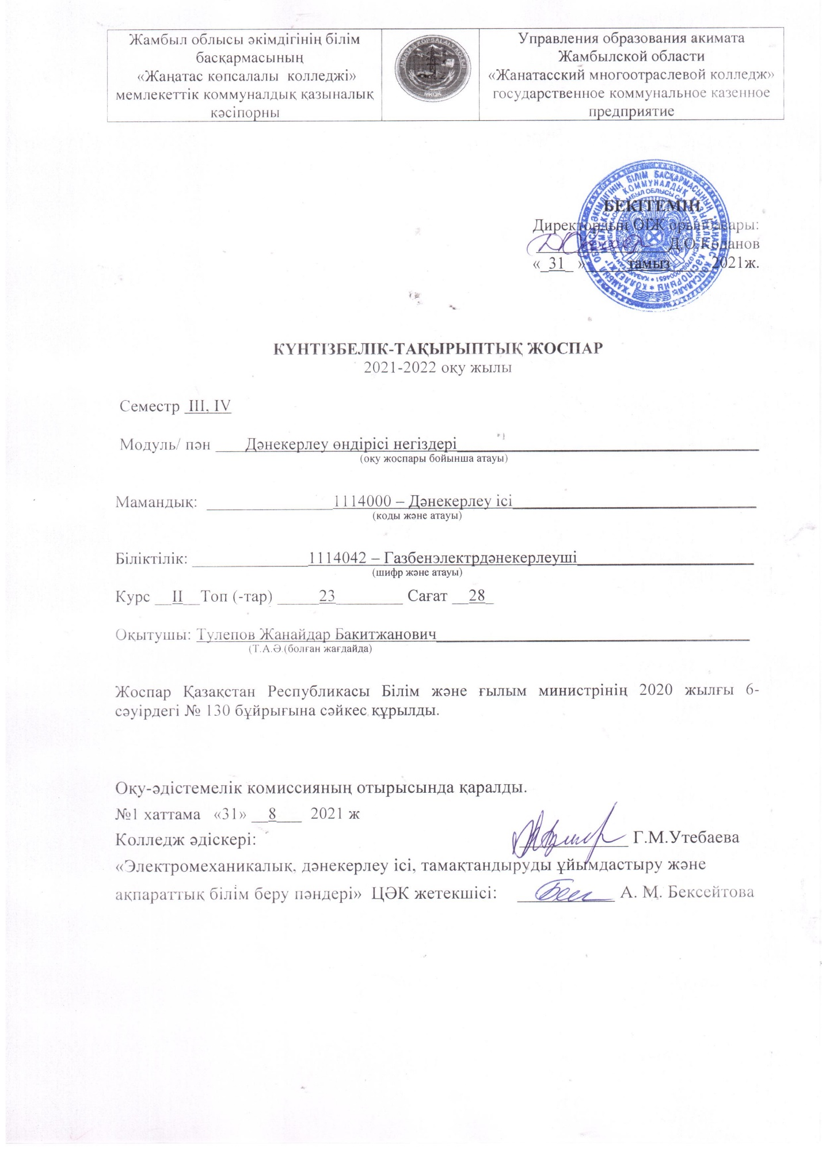

|  |  |  |  |  |  |  |
| --- | --- | --- | --- | --- | --- | --- |
| **Сабақ №** | **Тақырыпты оқытудың күнтізбелік мерзімі** | **Бөлім, тақырып атауы** | **Сағаттар саны** | **Сабақ типі** | **Үй тапсырмасы** | **Ескерту** |
| **1** | **2** | **3** | **4** | **5** | **6** | **7** |
| **1** |  | **Кіріспе** | 2 | Кіріспе | ЛМЖ |  |
|  |  | **1 Бөлім. Дәнекерлеу теориясының негіздері**  1.1. Дәнекерлеу, бетті балқыту, кесудің түрленуі |  |  |  |  |
| **2** |  | 1.2. Дәнекерлеу қосылыстарымен тігістерінің түрлері | 2 | Жаңа сабақ | Дәнекерлеу қосылыстары |  |
|  |  | 1.3. Термикалық қуат көздері |  |  |  |  |
| **3** |  | 1.4. Дәнекерлеу доғасы | 2 | Жаңа сабақ | Дәнекерлеу доғасы |  |
|  |  | 1.5. Дәнекерлеу жалыны |  |  |  |  |
| **4** |  | 1.6. Дәнекерлеудің металлургиялық үрдістері | 2 | Прак. жұм. | Кестеге толтыру |  |
|  |  | 1.7. Деформация мен күш кернеулері |  |  |  |  |
| **5** |  | 1.8. Металлдардың дәнекерленуге икемділігі | 2 | Жаңа сабақ | ЛМЖ |  |
|  |  | 1.9. Металлдың тотығуы |  |  |  |  |
| **6** |  | **2 Бөлім. Дәнекерлеу, бетті балқыту, кесудің материалдарымен жабдықтары**  2.1. Дәнекерлеу материалдары | 2 | Прак. жұм. | Кестеге толтыру |  |
|  |  | 2.2. Дәнекерлеу сымы, электрод |  |  |  |  |
| **7** |  | 2.3. Флюстер | 2 | Біріккен сабақ | Флюстер |  |
|  |  | 2.4. Қорғаныш газдар |  |  |  |  |
| **8** |  | 2.5. Доғалы дәнекерлеудің қорек көздері | 2 | Дәріс сабақ | ЛМЖ |  |
|  |  | 2.6. Қолмен доғалы дәнекерлеудің жабдықтары мен технологиясы |  |  |  |  |
| **9** |  | 2.7. Флюс астында және электрлі-шлакты дәнекерлеудің жабдықтары мен технологиясы | 2 | Прак. жұм. | Кестеге толтыру |  |
|  |  | 2.8. Қорғаушы газдар ішінде дәнекерлеу |  |  |  |  |
| **10** |  | 2.9. Доғалы бетті балқыту және кесу | 2 | Жаңа сабақ | ЛМЖ |  |
|  |  | 2.10. Дәнекерлеу және кесу |  |  |  |  |
| **11** |  | 2.11. Қысыммен дәнекерлеу | 2 | Жаңа сабақ | Қысыммен дәнекерлеу |  |
| **12** |  | **3 Бөлім. Конструкциялық материалдарды дәнекерлеу технологиясы және дәнекерлеу конструкцияларын өңдіру**  3.1. Болатты дәнекерлеу | 2 | Жаңа сабақ | ЛМЖ |  |
|  |  | 3.2. Шойынды дәнекерлеу |  |  |  |  |
| **13** |  | 3.3. Мысты дәнекерлеу | 2 | Прак. жұм. | Кест толтыру |  |
|  |  | 3.4. Дәнекерлеу конструкцияларын жасау технологиясы және нормалары |  |  |  |  |
| **14** |  | **Қорытынды сабақ** | **2** | Бекіту сабағы |  |  |

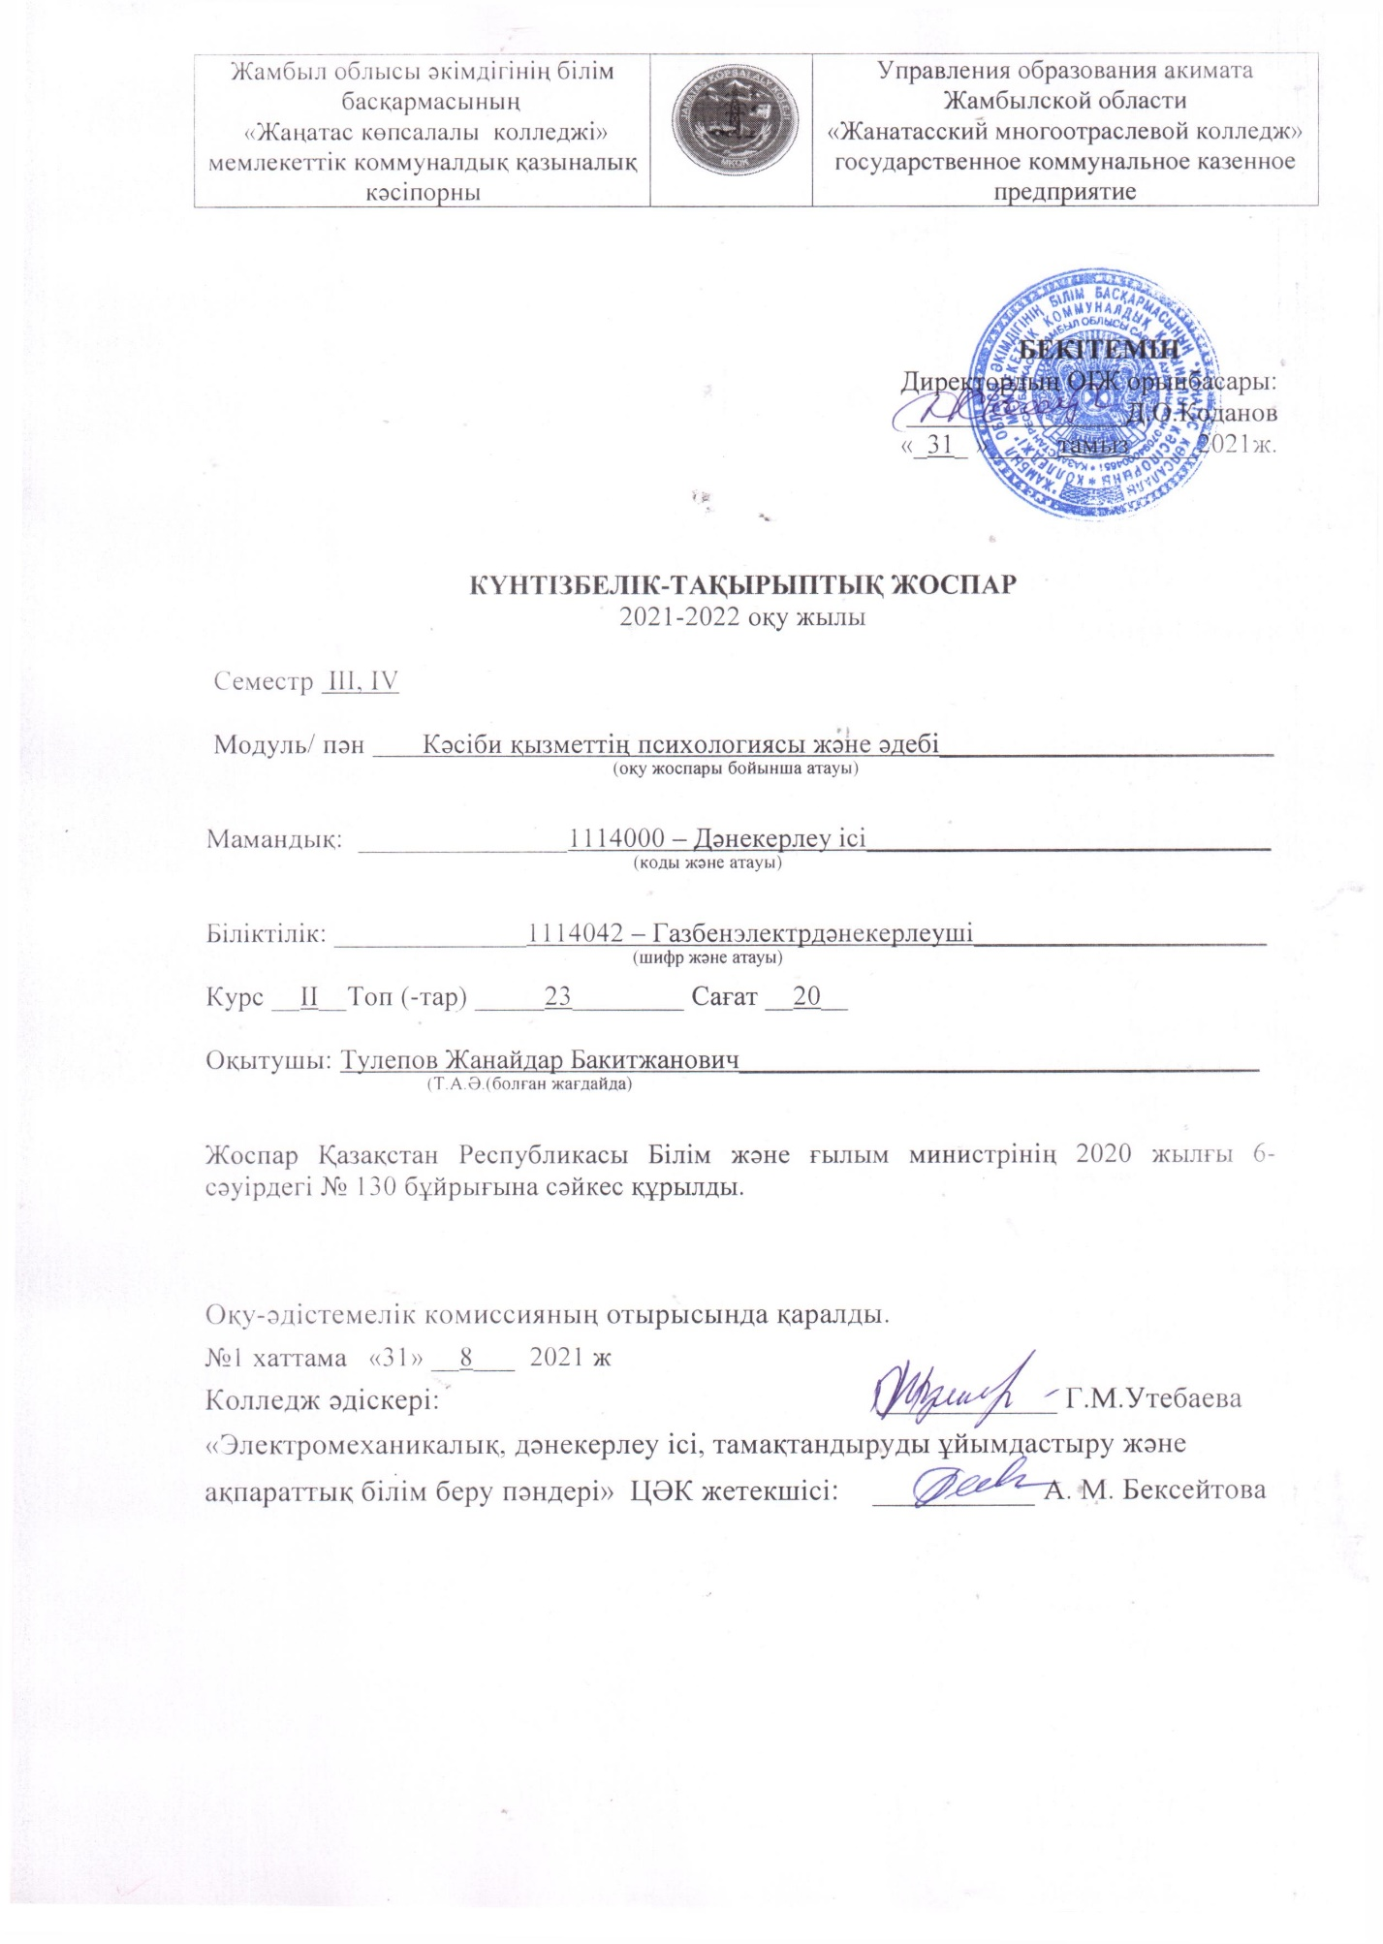

|  |  |  |  |  |  |  |
| --- | --- | --- | --- | --- | --- | --- |
| **Сабақ №** | **Тақырыпты оқытудың күнтізбелік мерзімі** | **Бөлім, тақырып атауы** | **Сағаттар саны** | **Сабақ типі** | **Үй тапсырмасы** | **Ескерту** |
| **1** | **2** | **3** | **4** | **5** | **6** | **7** |
| **1** |  | **Кіріспе** | 2 | Кіріспе | ЛМЖ |  |
|  |  | **І бөлім. Адамның қоршаған дүниені тану психологиясының негіздері**  1.1. Психологияның маңызы және оның міндеттері |  |  |  |  |
| **2** |  | 1.2. Психологияның әдістері, салалары | 2 | Жаңа сабақ | Психологияның салалары |  |
|  |  | 1.3. Эмоциялар |  |  |  |  |
| **3** |  | 1.4. Адам қылықтарының психологиялық негіздері туралы | 2 | Жаңа сабақ | ЛМЖ |  |
|  |  | 1.5. Отбасылық ортадағы қарым-қатынас |  |  |  |  |
| **4** |  | **ІІ бөлім. Жеке тұлға психологиясы**  2.1. Жеке тұлға психикасының құрылымы | 2 | Жаңа сабақ | Жеке тұлға психикасы |  |
|  |  | 2.2. Танымдық процестер туралы жалпы түсініктер |  |  |  |  |
| **5** |  | **ІІІ** **бөлім. Кәсіби әрекеттер әдебі**  3.1. Қарым – қатынас психологиясы | 2 | Жаңа сабақ | Қарым – қатынас |  |
|  |  | 3.2. Қызмет саласында сұхбаттасу мәдениеті |  |  |  |  |
| **6** |  | 3.3. Сөйлеу мәдениеті | 2 | Жаңа сабақ | ЛМЖ |  |
|  |  | 3.4. Имидж |  |  |  |  |
| **7** |  | 3.5. Дипломатикалық этикет туралы ұғым | 2 | Біріккен сабақ | Дипломатикалық этикет |  |
|  |  | 3.6. Қарым – қатынас стилі |  |  |  |  |
| **8** |  | 3.7. Жұмыс орнының интерьері | 2 | Жаңа сабақ | ЛМЖ |  |
|  |  | 3.8. Іскерлік қарым қатынас этикеті |  |  |  |  |
| **9** |  | 3.9. Бөлме мен жұмыс орнын ұстау ережелері | 2 | Жаңа сабақ | ЛМЖ |  |
| **10** |  | **Қорытынды сабақ** | 2 | Бекіту сабағы |  |  |